Фотофиксация незаконного размещения временной организации быстрого обслуживания (летнее кафе), подлежащей демонтажу
по адресу: г. Воронеж, пер. Отличников, 37
№ | Адрес размещения | Дата выявления | Вид временного сооружения (наименование, фото) | Сведения о владельце (ИНН для юр. лиц и ИП, Ф.И.О., адрес)
1 | Пер. Отличников,37 | 31.10.2019 | 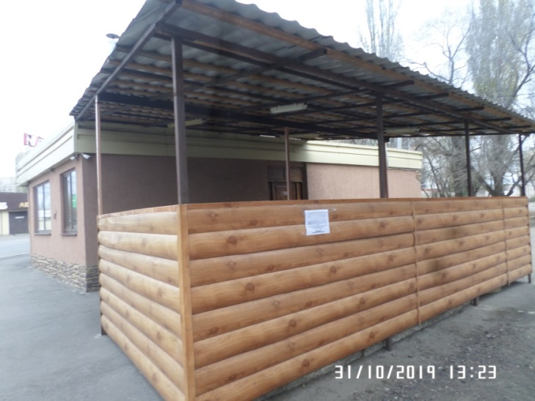  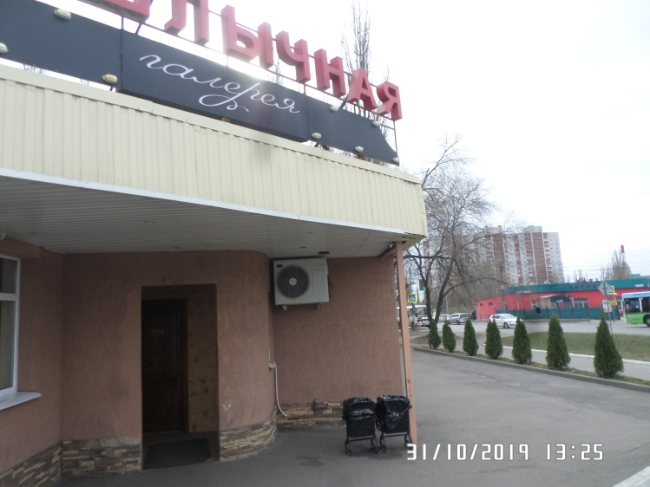 | Не установлены

